Комплекс упражнения для занятия физкультурой
на Апрель 2 неделя
для детей средней группы (4 – 5 лет)

Добрый день, уважаемые родители!

Предлагаем Вам для физического развития вашего ребенка в домашних условиях занятие по авторской методике доктора педагогических наук, доцента Ефименко Николая Николаевича*, который является автором уникальной педагогической системы «Театр физического воспитания и оздоровления детей в норме и при патологии». В 1991 году авторская система Николая Ефименко была удостоена одной золотой и двух серебряных медалей ВДНХ СССР.

БТИ (Большая тематическая игра) - «Домашние животные»
СМИ (Ситуационная мини-игра) - «Пёс Барбос в детском саду»
ПОДР (Преобладающий основной двигательный режим) - полный эволюционный круг

Ход (Все упражнения в занятии сопровождаются рассказом взрослого):

Рассказ: Сегодня у нас с вами необыкновенный день - к нам в гости пришёл наш любимец пёс Барбос, который дружит со всеми детьми! Ночью с ним произошло какое-то волшебство, и наутро он решил пойти в гости. Этой уверенностью его наполнила волшебная Звёздочка, которая упала ночью с неба прямо к его будке. Пёс Барбос сразу вспомнил, что он когда-то слышал, что такие красивые Звёздочки вручают детям, которые хорошо себя ведут и прилежно учатся! Вот и решил он попробовать свои силы и по-честному завоевать такую Звёздочку.
А пока ещё - раннее утро, и пёс сладко дремлет в своей конуре...

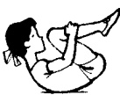
Упражнение 1. «В уютной конуре»: из и. п. лёжа на боку в позе группировки плавно поворачиваемся из стороны в сторону, зевая и шевеля при этом передними и задними «лапами».

Наступило утро, и всем детям, надо просыпаться. Стал просыпаться и пёс Барбос...

Упражнение 2. «Пробуждение»: из и. и. лёжа на спине, потягиваемся и поворачиваемся при этом с боку на бок, имитируя медленное пробуждение.

Однако все уже встали и приступили к утренней гимнастике!

Упражнение 3. «Утренняя гимнастика»: ползание на низких четвереньках (на локтях и коленях) к середине комнаты с последующим возвращением в исходное положение.
Так пёс Барбос делал свою зарядку. Потом он увидел, что дети пошли завтракать и тоже решил подкрепиться.

Упражнение 4. «Завтрак»: из и. п. на средних четвереньках (на кистях и коленях) топчемся на месте, делая приставные шаги и поворачиваясь вокруг вертикальной оси то в одну, то в другую сторону. При этом следует полусгибать руки, наклоняться, прогибаться, имитируя, как пёс кушает из миски.

Но вот дети стали устраиваться за своими столиками, и пёс Барбос решил тоже присесть за отдельный столик, который стоял в углу у окна. Он ещё не догадывался, что дети готовились к занятиям.

Упражнение 5. «У каждого свой столик»: из и. п. сидя на ягодицах разворачиваемся вокруг вертикальной оси, делая приставные шаги поочерёдно в каждую сторону - имитируя, как дети, а с ними и пёс Барбос, рассаживаются по своим местам. Здесь можно добавить комизма и обыграть ситуацию, как проворная кошка Мурка прикрепила прищепкой хвост Барбоса к ковру, и он никак не может сдвинуться с места, смешно дрыгая лапами.

Теперь нужно разложить свои учебные принадлежности.

Упражнение 6. «Учебные принадлежности»: из и. п. на корточках топчемся на месте, поочерёдно разворачиваясь в обе стороны, изображая руками раскладывание учебных принадлежностей: тетрадей, карандашей, фломастеров и т. д.

Пёс Барбос старался не отставать от детишек и ловко разворачивался вместе с ними, готовясь к занятиям. Сегодня на занятии дети рисовали на бумаге красивые дома, и пёс решил тоже нарисовать свою большую и уютную будку.

Упражнение 7. «Рисуем дом, в котором мы живём»: из и. п. на низких коленях приподнимаемся на средние, а затем на высокие колени, руками при этом изображая рисование карандашом на листе бумаги.

Мама предлагает детям нарисовать возле дома высокое дерево с раскидистыми ветвями, чтобы людям и животным жилось уютней. Пёс Барбос решил тоже нарисовать возле своей будки старую акацию, в тени которой он часто любил отдыхать в жаркий летний полдень.

Упражнение 8. «Дерево у дома»: из и. и., зафиксировав основную стойку руки на поясе, наклоняемся влево-вправо, вперёд-назад, выполняя движения руками - «ветками».

Дерево очень любило раскачиваться на ветру, словно танцевало... Но вот наступило время прогулки, и дети стали собираться на улицу.

Упражнение 9. «Прогулка»: ходьба разными способами по периметру комнаты (мелким шагом, средним, с выпадами, затем меняя траекторию передвижения). Как здорово прогуляться и подвигаться после «сидячих» учебных занятий!

Наступило долгожданное время физкультуры, которую дети всегда очень любят. Значит, мы сейчас хорошенько побегаем: пёс Барбос, не отставай!

Упражнение 12. «Долгожданная физкультура!»: бег по периметру комнаты сначала в лёгком, а затем среднем темпе. Посмотрите, как у нашего Барбоса хорошо получается - сразу видно, что он очень любит бегать!

Попробуем-ка мы запутать свои следы, чтобы пёс Барбос нас не догнал.

Упражнение 13. «Запутываем следы»: бег по различным траекториям: по кругу, «восьмёркой», «змейкой» и т.д. Поглядите, а Барбос от нас не отстаёт ни на шаг, потому что он очень хорошо может брать след (нюхать следы)!

Настало время попробовать себя в подскоках — физкультура продолжается!

Упражнение 14. «Прыг-скок!»: подскоки на месте сначала на двух ногах, потом на двух ногах с разворотами вокруг вертикальной оси в обе стороны, а затем и поочерёдно на каждой ноге. Вот так подскоки - да наш пёс Барбос просто прирождённый акробат!

Незаметно пришло время обеда. Дети отправляются мыть руки и готовиться к приёму пищи. Мама не забыла про нашего друга Барбоса и наполнила его миску возле будки вкусной едой - ведь он сегодня был на высоте, старался не отставать от детей ни в одном задании!

Упражнение 15. «Пора обедать»: бег в лёгком темпе по периметру комнаты с постепенным переходом на ускоренную, а затем и обычную ходьбу.

Наша сказка о приключениях Барбоса на сегодня завершилась, но она обязательно продолжится в следующий раз!

На этом наше занятие окончено.

Надеемся, что данный материал поможет Вам провести время с ребёнком интересно, весело, а главное полезно.

Желаем Вам ЗДОРОВЬЯ!

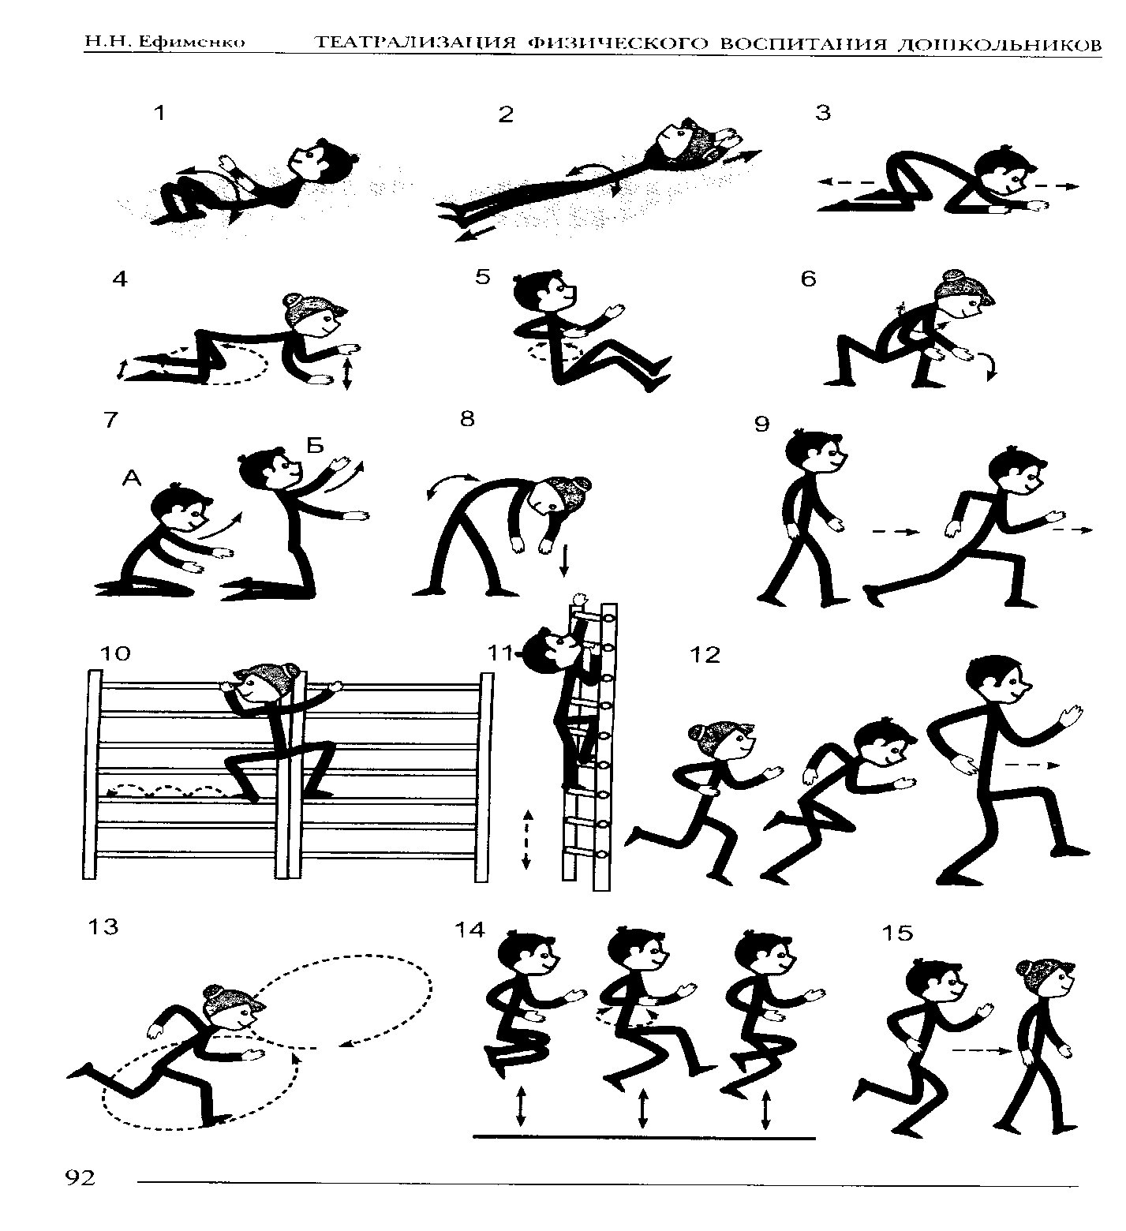
__________________________________
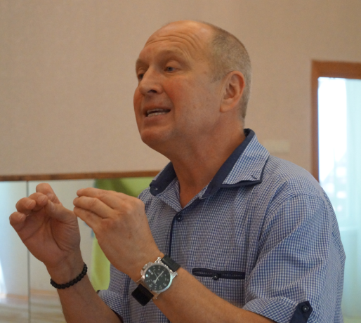
Ефименко Николая Николаевича автор 16 книг, 5 государственных программ, более 35 методических разработок, а также множества статей по различным аспектам диагностики физического развития детей, профилактики и коррекции имеющихся у них двигательных нарушений, инновационного подхода к физическому воспитанию, спортивной тренировке.
Сфера деятельности - аспекты физического воспитания детей и взрослых, коррекционное физическое воспитание детей, имеющих особенности в развитии, реабилитация движения детей, страдающих церебральным параличом (ДЦП), различными спинальными параличами и парезами.

